Pielikums anotācijai – Anotācijas attēli

1. attēls. ELWIND projekta laika grafiks

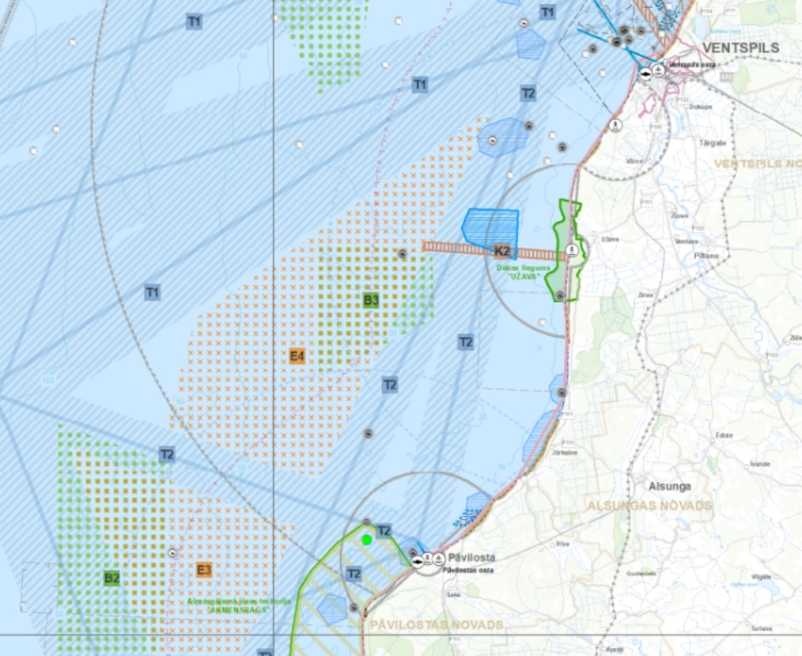
2. attēls. ELWIND laukums – E4 vēja parku izpētes zona

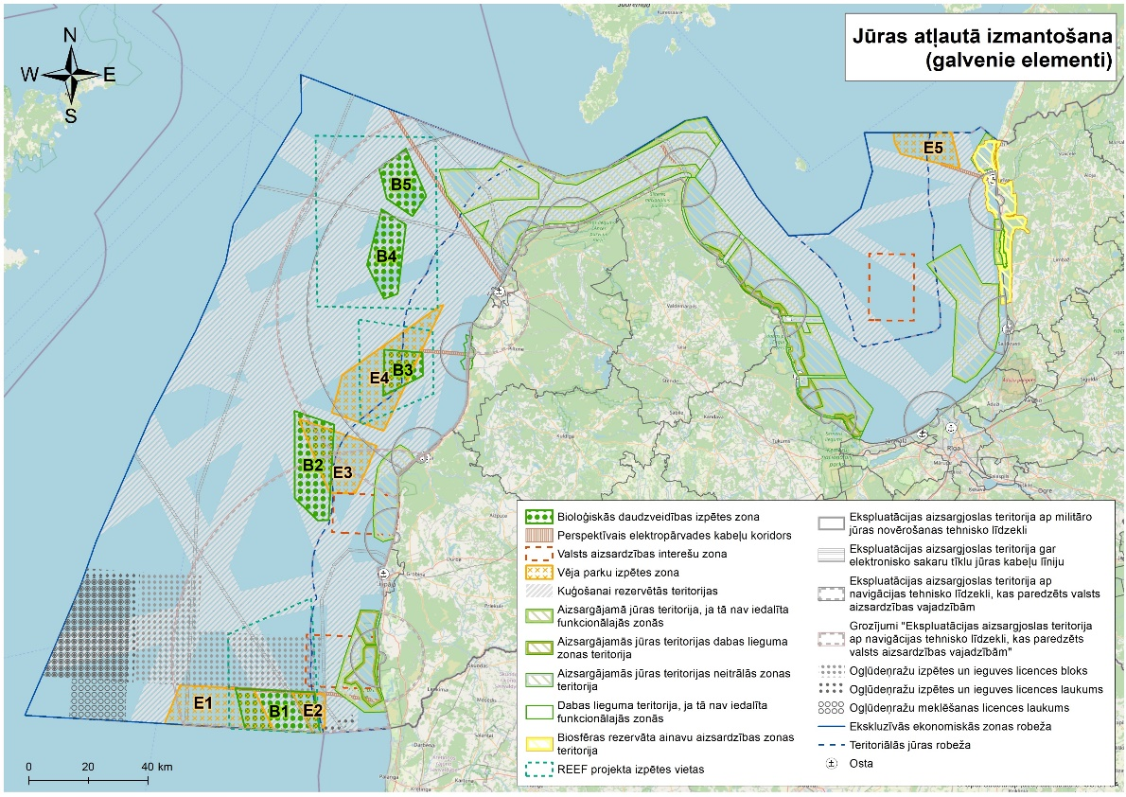
3. attēls. REEF projekta izpētes teritorijas
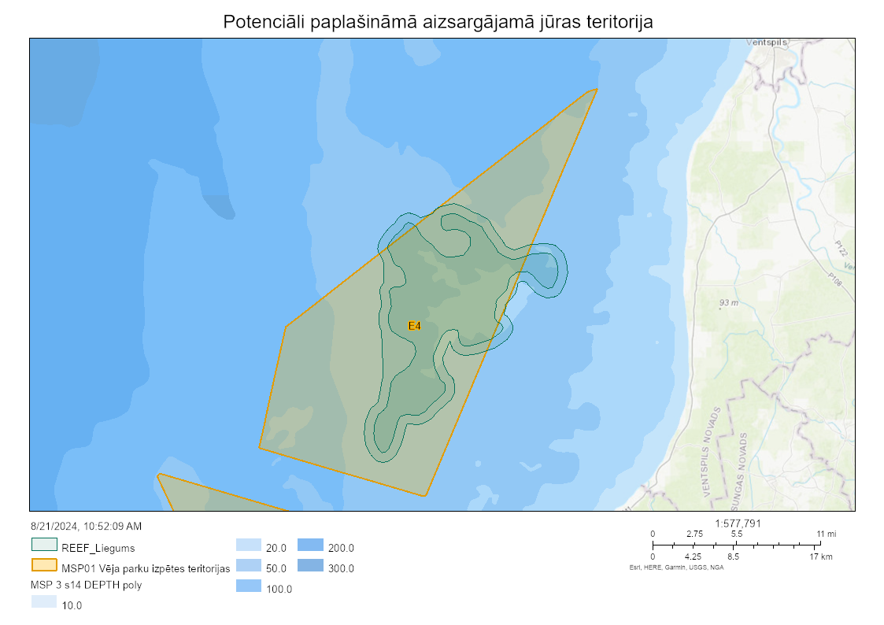
4. attēls. Potenciāli paplašināmā aizsargājamā jūras teritorija

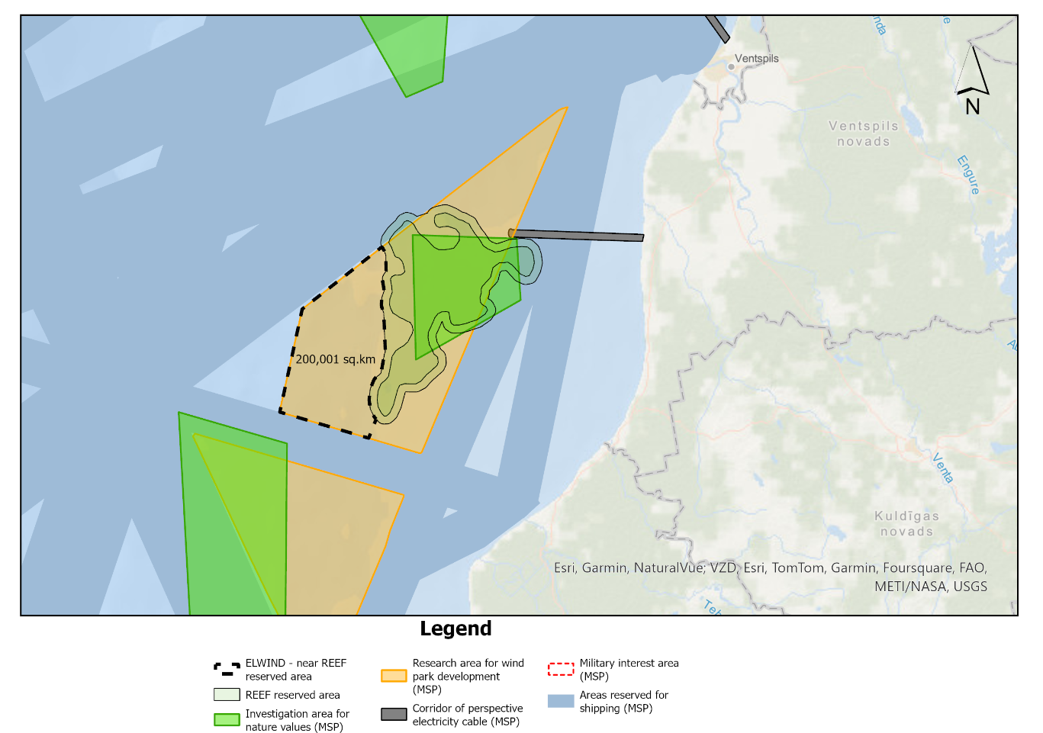
5. attēls Indikatīvā precizētā izpētes teritorija, mazinot ietekmi uz dabas vērtībām

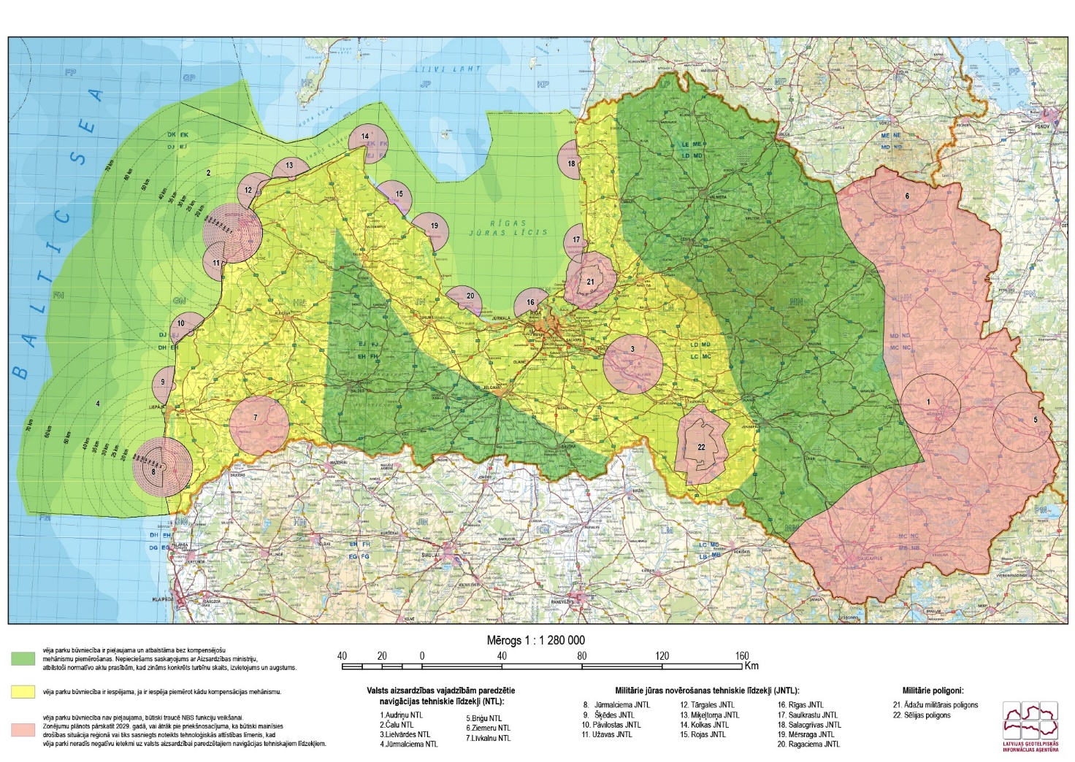6.attēls Valsts aizsardzības interešu teritorijas jūrā

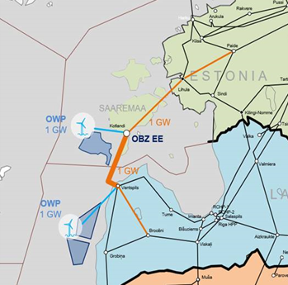
7. attēls. Latvijas-Igaunijas Ceturtā starpsavienojuma izbūve. Apzīmējumi: OWP ir atkrastes vēja parks, OBZ ir atkrastes vēja parku apakšstacija

